UNIT 6
Lesson 4 – EXPLORING THE WORLD

1 a) Look at the prictures.
Are they all from the same place in the world?
Look at them carefully and notice the difference.
Talk to your classmate. Pogledaj slike.
Jesu li to slike istog mjesta?
Promotri ih pažljivo i primijeti što je različito na njima.
Povedi razgovor sa svojim prijateljem iz razreda.

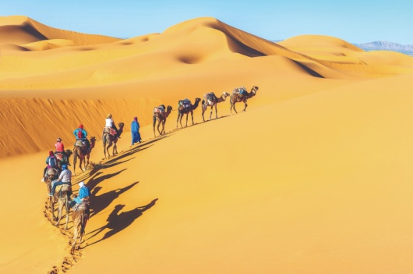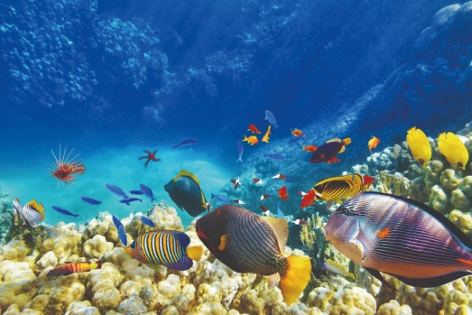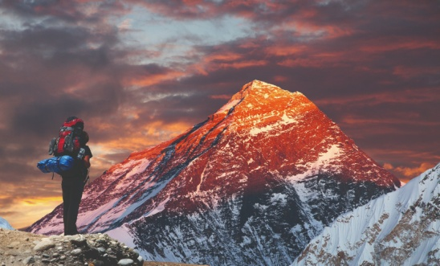
________________ _________________ _________________

b) Link the words to the pictures they describe.

MOUNTAIN (planina) SEA (more) DESERT (pustinja)

2 a) Look at the pictures.
Listen to your teacher read the word.
Repeat after your teacher.
Pogledaj sliku. Poslušaj svog učitelja kako čita tu riječ.
Ponovi za njim / njom.
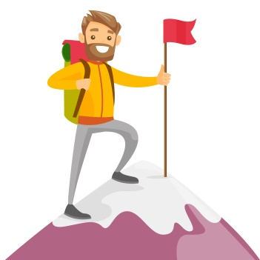

EXPEDITION (pothvat / putovanje)

b) Listen to your teacher read the text.
Listen for the worlds in purple.
Choose the one that you hear and circle it. .
Pažljivo slušaj svog učitelja kako čita tekst.
Obrati pažnju na riječi u ljubičastom. Odaberi riječ koju čuješ i zaokruži je.

DIALOGUE 1 (Prvi razgovor)
Greg: Hi! What are you doing?

Bok! Što radiš?

Clive: I’m getting ready for my next expedition to Mount Everest.
Spremam se za sljedeći pohod/ putovanje na planinu Mount Everest.

. 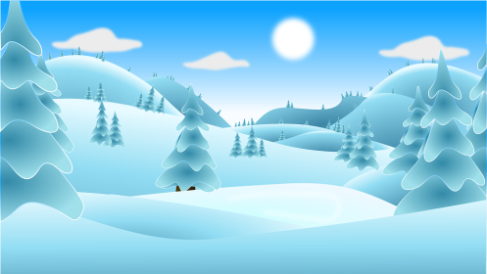
Greg: Is Mount Everest more dangerous in the winter
Je li planina Mount Everest opasnija zimi


or in the summer?
ili ljeti?

Clive: It’s always dangerous / friendly,

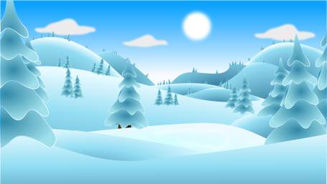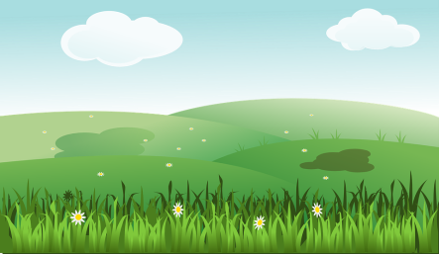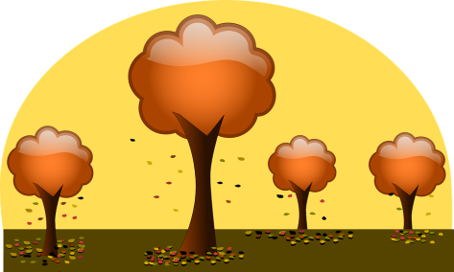
in the winter , spring , summer and autumn.
Uvijek je opasna, zimi, u proljeće, ljeti i u jesen.

c) Listen to your teacher read the text once again.
Then circle true or false.
Poslušaj svog učitelja kako čita rečenice.
Zaokruži jesu li rečenice točne ili netočne.

1 Mount Everest is more dangerous in the summer
than in the winter.
TRUE FALSE
Mount Everest je opasniji ljeti nego zimi.

2 Mount Everest is more dangerous in the autumn
than in the summer.
TRUE FALSE
Mount Everest je opasniji u jesen nego ljeti.

3 Mount Everest is always dangerous.
TRUE FALSE
Mount Everest je uvijek jednako opasan.

3 a) Listen to your teacher read the text.
Listen for the words in purple.
Circle the expression that you hear.
Pažljivo slušaj svog učitelja kako čita tekst.
Obrati pažnju na riječi u ljubičastom. Zaokruži izraz koju čuješ.

DIALOGUE 2 (Drugi razgovor)
Greg: Hello! What are you doing?

Bok! Što radiš?

Daisy: I’m looking at my photos .
They are fantastic.
Gledam svoj slike. Odlične su.
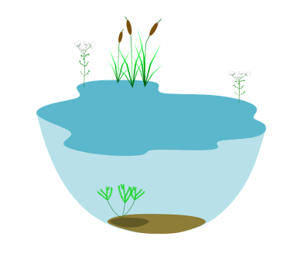
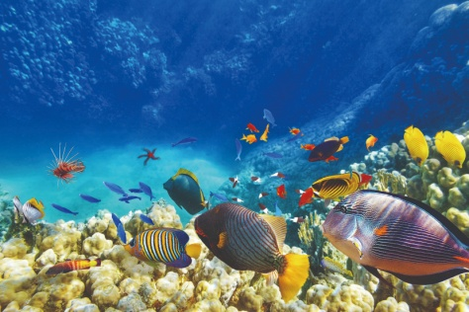

Greg: Is it more interesting to dive in a lake or in the sea?
Je li zanimljivije roniti u jezeru ili moru?

Daisy: In a lake / the sea.
The colours are more beautiful.
U moru. Boje su još ljepše u moru nego u jezeru.

b) Listen to your teacher read the text once again.
Then circle true or false.
Poslušaj svog učitelja kako čita rečenice.
Zaokruži jesu li rečenice točne ili netočne.
1 It is more interesting to dive in a lake.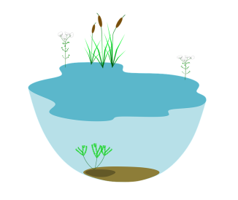
Zanimljivije je roniti u jezeru. TRUE FALSE

2 It is more interesting to dive in the sea. 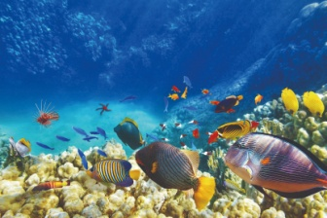.
Zanimljivije je roniti u moru. TRUE FALSE

4 a) Listen to your teacher read the text.
Listen for the words in purple.
Circle the expression that you hear.
Pažljivo slušaj svog učitelja kako čita tekst.
Obrati pažnju na riječi u ljubičastom. Zaokruži izraz koju čuješ.

DIALOGUE 3 (Treći razgovor)
Greg: Why do you travel on camels? 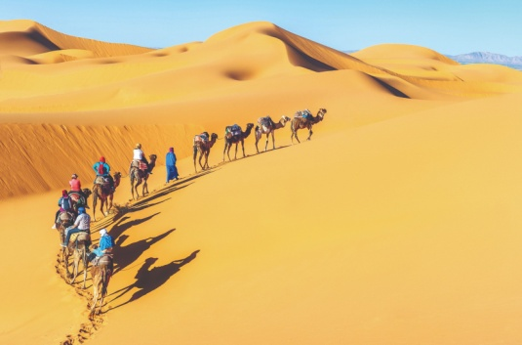
Zašto putuješ na devama?
Amy: They don’t need much food and water.
And they are very patient.
One ne trebaju puno hrane niti vode.
One su i jako strpljive – mogu dugo čekati.

Greg: More patient than people?
Strpljivije od ljudi?

Amy: Oh, yes, they are / no, they aren't.
O, da.

b) Listen to your teacher read the text once again.
Then circle true or false.
Poslušaj svog učitelja kako čita rečenice.
Zaokruži jesu li rečenice točne ili netočne.

1 Camels are more patient than people. TRUE FALSE
Deve su strpljivije od ljudi.

2 People are more patient than camels. TRUE FALSE
Ljudi su strpljiviji od deva.

5 What do you think? Answer the qustons. Choose one.
Circle one of the pictures. Make a sentence.
Što ti misliš? Odgovori na pitanja.
Izaberi jedan od dva ponuđena odgovora. Napiši rečenicu.

1 Which beaches are more beautiful?
Koje plaže su ljepše?


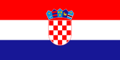
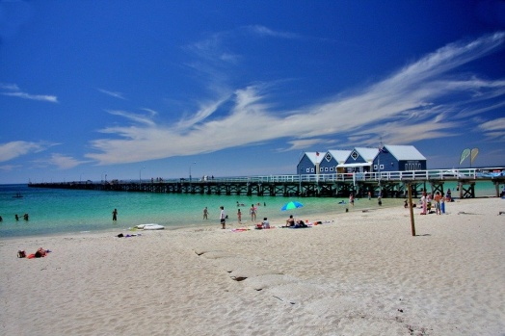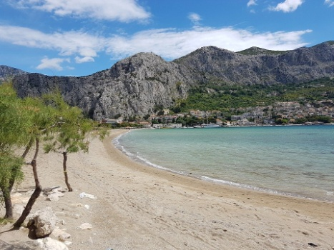
beaches in Australia beaches in Croatia
(plaže u Australiji) (plaže u Hrvatskoj)

Beaches in Croatia are more beautiful.

2 What activity is more interesting?
Koja je aktivnost zanimljivija?
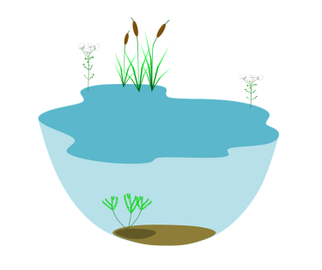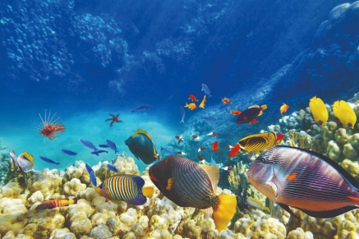
swimming in a lake swimming in the sea
(plivanje u jezeru) (plivanje u moru)

______________________________________________
3 Which animal is more patient?
Koja životnja je strpljivija?

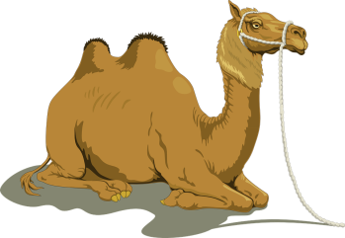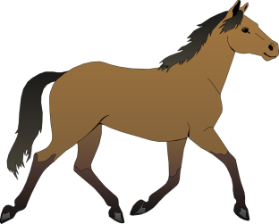
camel (deva) horse (konj)

______________________________________________

4 Which creature is more dangerous?
Koje biće je opasnije?

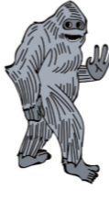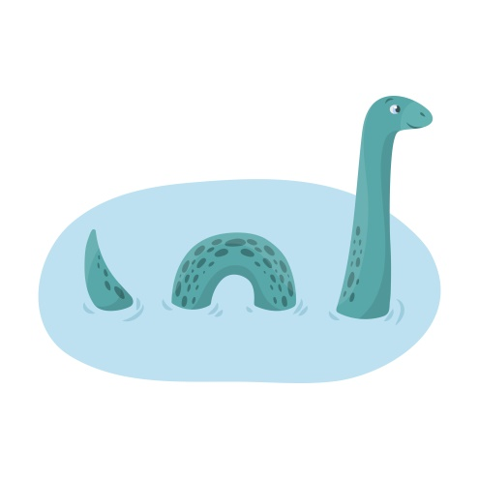
Yeti Nessie

______________________________________________

